导师简介
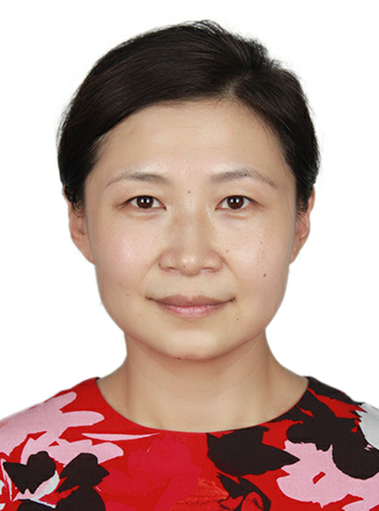 | 姓名 | 司南 | 性别 | 女
 | 学历 | 硕士 | 职称 | 副高
 | 导师类别 | 硕士生导师 | 所属部门 | 中药分析化学中心
 | 研究方向 | 中药质量分析与新药开发 | 电子邮箱 | nsi@icmm.ac.cn
导师简介 | 本人主要从事中药化学及新药研发的相关科研工作。作为药学研究部分的骨干成员获得新药证书2个，独立承担并完成多项功能食品的研发工作。近五年来取得临床批件3份，发明专利3件，中国中医科学院科学技术一等奖1个，发表论文37篇（Sci论文19篇）。  科研思路清晰，全面掌握新药药学部分研究思路及方法，完成了经方黄连解毒汤浓缩水蜜丸制剂及标准建立等相关药学研究及新药申报工作，并于2016年获得国家首个症候类新药临床研究批件（黄连解毒丸，批件号：2016L10263），相关专利于2019年获得授权（专利号：ZL 2013 1 0064852.2）。此外还承担并完成了国家中药标准化项目——华蟾素标准化建设中生产工艺规范及质量标准提升等部分的内容；与北大医院肾病科合作，对治疗慢性肾小球肾炎新药地黄叶总苷胶囊中主要有效成分毛蕊花糖苷进行了肾病药效及体外细胞实验；承担并完成了国家新药创制子课题辣椒总碱降脂新药的研究工作，为今后开发降脂能力不输于西药且对肝脏具有保护作用的降脂新药提供了依据；2018年国家公布100首经典名方后，与企业协作，完成了羌活胜湿汤、清心莲子饮、开心散等多首经典名方物质基准的研究等。2020年参加“清肺排毒方”研究团队，建立处方中3种成分的含量测定标准，获得优秀抗疫奖。

